KATA PENGANTAR
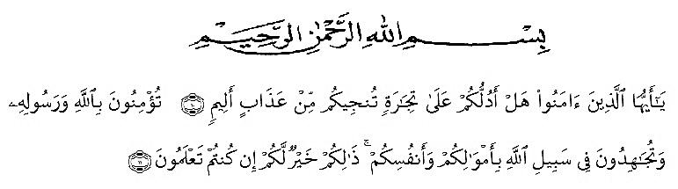
Artinya:“Hai orang-orang yang beriman, sukakah kamu aku tunjukkan suatu perniagaan yang dapat meyelamatkan kamu dari azab yang pedih? (yaitu) kamub beriman kepada Allah dan Rasul-Nya dan berjihad di jalan-Nya dengan harta dan jiwamu, itulah yang lebih baik bagi kamu jika kamu mengetahuinya” (QS. Ash-Shaff:10-11).
Puji dan syukur penulis haturkan kehadirat Tuhan Yang Maha Esa, karena berkat rahmat dan Kurnia-Nya sehingga penulis mampu meneyelesaikan penyusunan proposal skripsi yang berjudul: Analisis Alih Kode Dan Campur Kode Bahasa Jawa Dan Bahasa Indonesia Dalam Interaksi Warga Desa Namo Bintang Dusun II Sumberingin.
Penyelesaian skripsi ini dapat terlaksana dengan baik berkat dukungan dari banyak pihak, untuk itu pada kesempatan ini peneliti mengucapkan terimakasih kepada :
- Bapak Dr. H. KRT. HardiMulyono K. Surbakti selaku Rektor Universitas Muslim Nusantara Al-Wahsliyah Medan.
- Dekan FKIP Dr. SamsulBahri, M.Si. berserta jajaran Dekan dan Staff Pegawai Universitas Muslim Nusantara Al-Wahsliyah Medan.
- Bapak Abdullah Hasibuan, S.Pd.,M.Pd. sebagaiKetua Prodi Program Studi Pendidikan Bahasa Sastra Indonesia FKIP Universitas Muslim Nusantara Al-Washliyah Medan.
- Ibu Rosmilan Pulungan, S.Pd.,M.Pd. selaku Dosen Pembimbing Penulis yang begitu banyak memberikan ilmu serta arahan dan nasihat yang sangat bermanfaat bagi penulis dan tulisan penulis.
- Ayahanda dan Ibunda tercinta yang telah memberikan dukungan berupa material dan juga motivasi serta doa kepada penulis dalam menyelesaikan pendidikan di Universitas Muslim Nusantara Al-Wahliyah Medan.
- Keluarga tercinta yang selalu memberikan dukungan motivasi serta doa kepada penulis dalam menyelesaikan penulisan skripsi ini.
- Semua sahabat-sahabat seperjuagan Saya yang ada di 8A PBSI Universitas Muslim Nusantara Al-Washliyah Medan terutama Saniya Gusti Mahdiya yang telah banyak membantu penulis dalam membuat skripsi ini.
Penulis menyadari bahwa skripsi ini masih jauh dari kata sempurna baik dalam susunan, kualitas, maupun isinya.Untuk itu, saran dan kritik daripembaca yang sifatnya membangun, dan memberikan manfaat kepada pelinulis mengucapkan mohon maaf apabila terdapat kesalahan dalam penulisan dan penyususnan skripsi ini, penulis mengucapkan banyak terima kasih.
Medan, 31 Juni 2022
Penulis,
DWI DAHNISYA PUTRI
NPM. 181214010

